Clase viernes 18-06.

Hoy empezamos a revisar los componentes más básicos de Android Studio incluido los pasos para la instalación.

Se vio que primero hay que incluir en el diseño los componentes para después trabajar en el código he incluirlos.

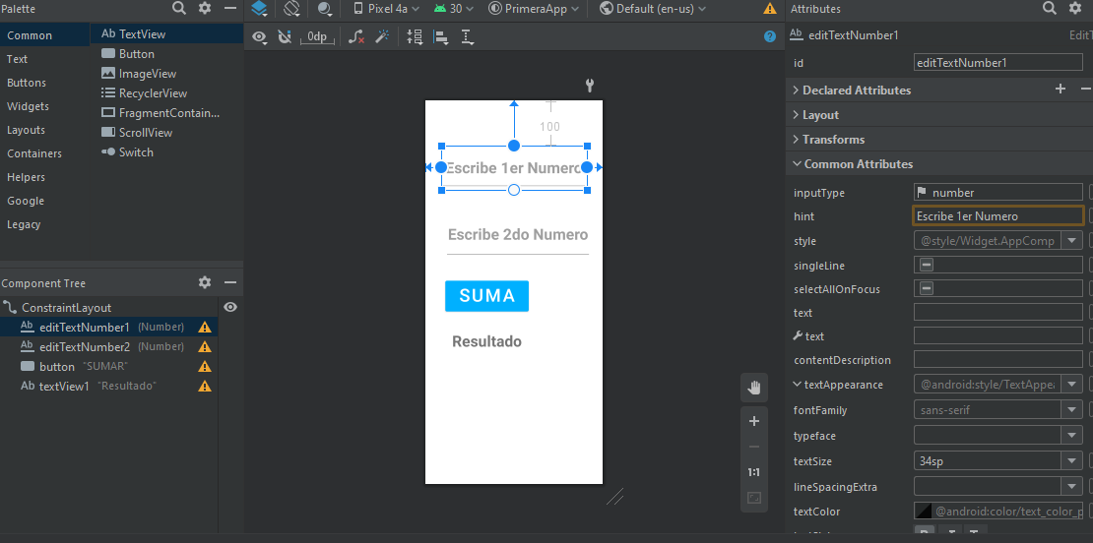

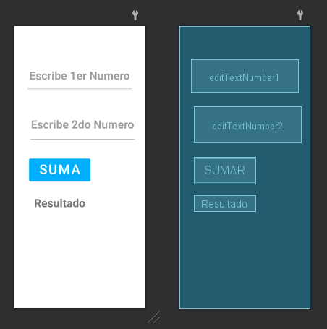

Codigo visto en clases.

package com.example.primeraapp;  
  
import androidx.appcompat.app.AppCompatActivity;  
  
import android.os.Bundle;  
import android.view.View;  
import android.widget.EditText;  
import android.widget.TextView;  
  
public class MainActivity extends AppCompatActivity {  
  
 private EditText et1;  
 private EditText et2;  
 private TextView tv1;  
  
 @Override  
 protected void onCreate(Bundle savedInstanceState) {  
 super.onCreate(savedInstanceState);  
 setContentView(R.layout.*activity_main*);  
  
 et1=(EditText)findViewById(R.id.*editTextNumber1*);  
 et2=(EditText)findViewById(R.id.*editTextNumber2*);  
 tv1=(TextView)findViewById(R.id.*textView1*);  
 }  
 //Se realiza la suma  
 public void Sumar(View view){  
 String valor1 = et1.getText().toString();  
 String valor2 = et2.getText().toString();  
  
 int num1 = Integer.*parseInt*(valor1);  
 int num2 = Integer.*parseInt*(valor2);  
  
 int suma = num1 + num2;  
  
 String result = String.*valueOf*(suma);  
 tv1.setText(result);  
 }  
}

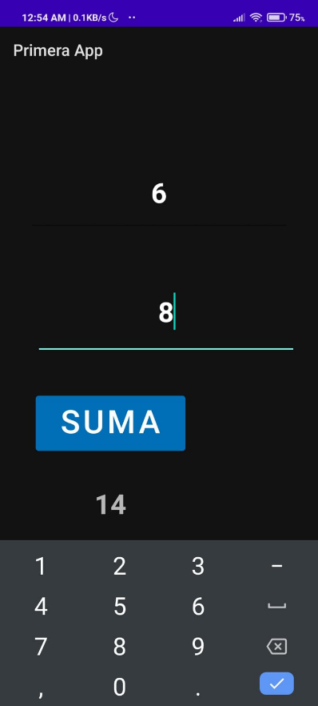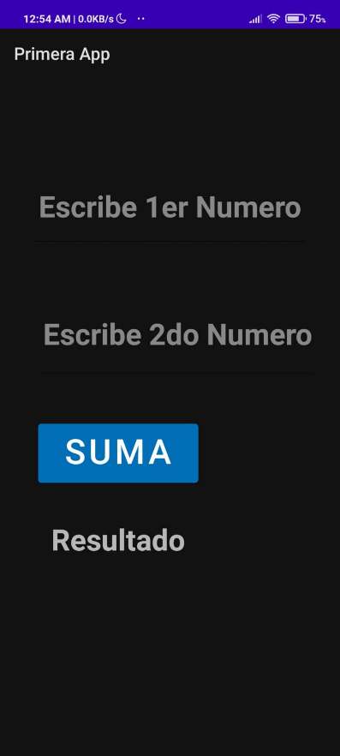

Vista desde el celular.